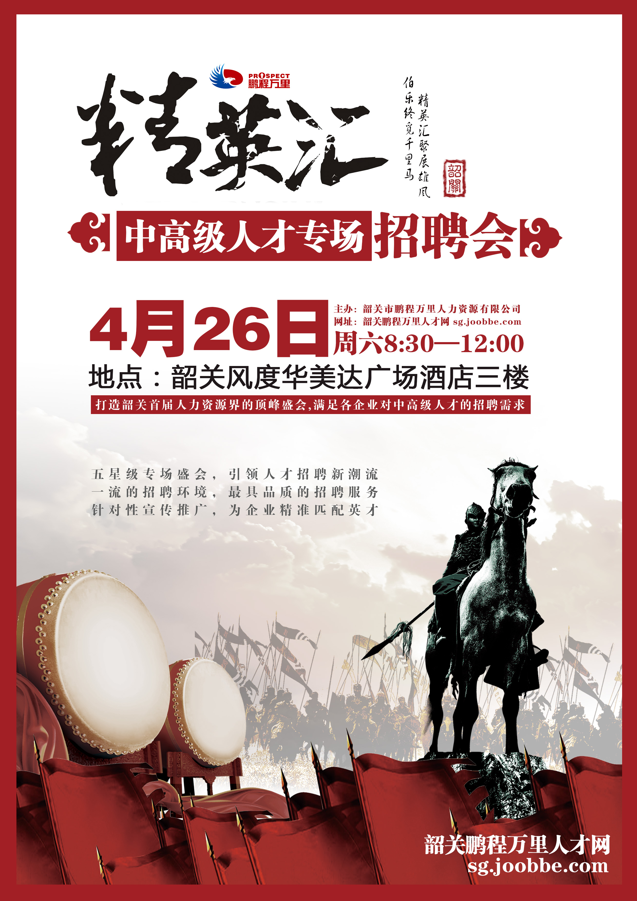


在企业发展竞争激烈的今天，归根到底都是人才的竞争，人才是决定企业发展的重要因素。经过鹏程万里数据统计，年后经过一段时间的抢才，企业基层人才的招聘需求基本得到满足，而中高级人才，对于各企业来说，都成了“香饽饽”，是各大企业绞尽脑汁争抢的对象。鹏程万里，想企业之所想，急企业之所急，为满足广大企业对中高级人才的招聘需求，现决定于2014年4月26日（周六8:30—12:00）在韶关风度华美达广场酒店举办“立足韶关，赢在粤北”之“精英汇”中高级人才专场招聘会。鹏程万里倾力打造韶关首届人力资源的顶峰盛会，引领中高级人才招聘的新潮流。一流的招聘环境、针对性宣传推广、各类职场精英，现诚邀各用人单位及企业参与。



【专场盛会，引领潮流】鹏程万里倾力打造韶关首届人力资源顶峰盛会，引领中高级人才招聘的新潮流，为精英人才和知名企业提供高效交流平台，专场仅限50家企业（稀缺展位，星级服务，效果保障），利用各种渠道吸引各类型中高级人才前来参展，最大程度地满足不同企业对中高级人才的招聘需求。现场设置准入门槛（大专学历，两年以上工作经验；本学学历，一年以上工作经验），保证人才质量，保障现场招聘效果。

【一流环境，星级服务】风度华美达广场酒店，本地市区最好的五星级酒店，为您提供一流的招聘环境；韶关地区首创二对一的服务模式，招聘顾问和客服人员共同跟进企业的招聘情况，贴心的专场服务，针对性预约引才，为招聘企业提供最具品质的招聘服务。

【针对宣传，精准匹配】整合“线上+线下”双重引才模式进行针对性宣传推广，线上针对韶关精英汇集的渠道进行信息发布，线下针对精英出入点进行全方位强势宣传，多渠道针对性信息覆盖，最大力度地吸引中高级人才前来参展。

【预约引才，效果保障】利用专业媒体和主流媒体进行线上线下同时引才，保证招聘会的覆盖率和影响力；针对企业的招聘职位，通过“电话+邮件+短信”等形式向各大连锁城市符合条件的中高级人才进行有针对性的预约引才，确保人才与企业无阻对接，力求人才与现场企业的需求高度匹配；斥巨资举办最具嘘头的“金榜题名”活动和最具特色的“人才补贴”活动，全面保障招聘会宣传效果和人才素质。

【贵宾专区，尊享服务】该专场招聘会特设VIP专区，VIP企业位于现场最显眼、人流最密集的位置，可以享受更全面、更贴心、更专业的尊享服务，不但招聘需求可以得到最大力度地满足，企业形象更可以得到全面展示。


对比  类型 | 标准展位 | VIP展位： 韶关行业龙头企业（代表性）、广东著名商标、中国著名商标提供1-2个 50000元年薪的岗位
位置 | 普通位置 | 专场中最显眼的位置，聚焦眼球，汇聚人才  （仅限9家，数量有限，欲购从速）
价格 | 800元 | 1200元
服务 | 专场服务，现场网络和电源 | 专人服务，现场网络和电源，专享休息区
引才 | 人才预约服务 | 精准匹配，1:3比例对人才进行预约，减少HR初级筛选的麻烦，配备一对一招聘顾问服务。在招聘会后未招满所需人才，则由专业客服团队提供一周的免费跟踪推荐服务。
宣传 | 1、一期报纸宣传；  2、1.6米X展架 | 1、两期报纸宣传；  2、1.8米X展架  3、1个月的韶关站点logo广告（价值600元）；  4、设置一个1米*2米的宣传架；  5、现场投影企业视频。

